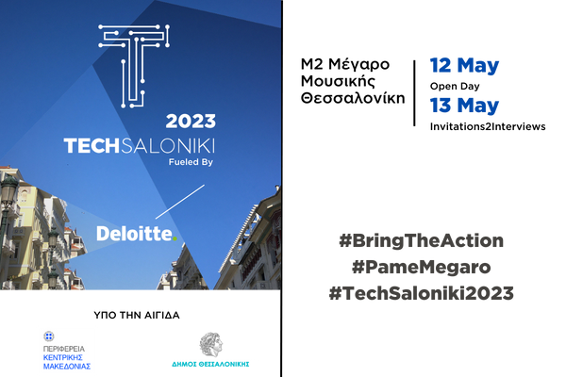
TECHSALONIKI 2023
Για #7 συνεχόμενη φορά το TechSaloniki 2023 Fueled By Deloitte υπόσχεται μια ξεχωριστή tech εμπειρία! Ένα διήμερο, γεμάτο Coding Challenges, Workshops, Ομιλίες και απ' ευθείας συνεντεύξεις με τις κορυφαίες εταιρίες της Βορείου Ελλάδας.

Στις 12 & 13 Μαΐου στο Κτίριο Μ2 , στο Μέγαρο Μουσικής το TechSaloniki2023 Fueled By Deloitte θα λειτουργήσει ως πεδίο γνωριμίας και εύρεσης εργασίας φέρνοντας σε επαφή τους υποψηφίους με τις μεγαλύτερες εταιρείες πληροφορικής & τεχνολογίας της πόλης !

Αν αναζητάς θέσεις όπως Web Developer, Software Engineer, IT Consultant, Project Manager έλα να μας συναντήσεις. Συναρπαστικές ευκαιρίες σταδιοδρομίας σε περιμένουν!

Η Διαδικασία
Αντί να κάνεις απλά μια ακόμη ηλεκτρονική αίτηση από το σπίτι, έλα να σε γνωρίσουμε.
Όπως πάντα την πρώτη μέρα θα υπάρξει screening σε skills που εσύ θα επιλέξεις και την επόμενη συνεντεύξεις με εταιρείες που εσύ προτιμάς!
Γίνε και εσύ κομμάτι του TechSaloniki 2023 Sponsored by Deloitte, του πιο ολοκληρωμένου event στο χώρο της τεχνολογίας, με το να δηλώσεις συμμετοχή στο www.techsaloniki.gr
Ακολούθησε λίγα και απλά βήματα για την εγγραφή σου, διάλεξε σε ποια skills θέλεις να δοκιμάσεις τις δυνάμεις του και κλείσε το time slot που σε βολεύει!
Δες περισσότερα ΕΔΩ

Μη ξεχνάς ότι όλες οι επιβεβαιώσεις, κωδικοί και προσκλήσεις θα σου έρθουν με EMAIL οπότε, συμπλήρωσε σωστά τα στοιχεία σου!
#BringTheAction #PameMegaro #TechSaloniki2023
Come as you are to meet our sponsors!
Μη ξεχνάς ότι όλες οι επιβεβαιώσεις, κωδικοί και προσκλήσεις θα σου έρθουν με EMAIL οπότε, συμπλήρωσε σωστά τα στοιχεία σου!
#BringTheAction #PameMegaro #TechSaloniki2023
Come as you are to meet our sponsors!
Fueled By & Challenged By
Deloitte
Carried by
T-Digital by Deutsche Telekom
Catered by
Tech Pro Academy
Platinum Sponsors
Accenture | Kaizen
Gold Sponsors
Apifon | Altair | Campeon Gaming | Chubb | Beta CAE Systems | Infoteam | Net Company | Noris | Onelity | PeopleCert | Prodyna | Qualco | UXMA | Unisystems | Vodafone |
Silver Sponsors
BBV | Consolut | DataScouting | Dataviva | Epg | Epsilon Net | GWF | Infodim | Interworks| Kenotom | Lidl | Masoutis | MIK3 | MVI | OTS | PWC
Bronze Sponsors
Dataways | Draxis | EY | Foodtec | Geekbot | Net2grid | Trasys

